7-1
E7.1. 在图E7.1所示的圆环装置中，球体沿环的内壁自由滚动，圆环沿着水平方向自由旋转。该装置可以用来模拟液体燃料在火箭中的晃动。作用于环上的转矩控制着圆环的角位移，而转矩$T$则由连接在圆环的驱动杆上的电机产生。当引入负反馈后，系统的特征方程为
$$1+\frac{Ks(s+4)}{s^{2}+2s+2}=0$$
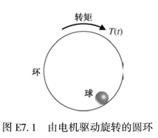
- 绘制以$K$为参数的根轨迹。
- 当闭环特征根相等时，求出系统增益$K$的取值。
- 求出彼此相等的这两个特征根。
- 当闭环特征根相等时，计算系统的调节时间。
答案：
(a)
系统的根轨迹图如下所示
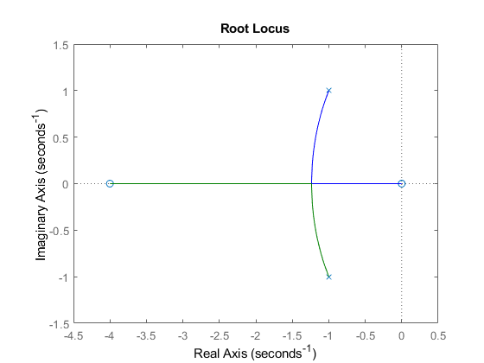
(b)
$K=\frac{-1+\sqrt{5}}{4}≈0.31$。
(c)
当特征根相等时，即当$K=0.31$，特征根为特征方程$\left(K+1\right)s^{2}+\left(4K+2\right)s+2=0$的解
$$s≈-1.24$$
(d)
调节时间
$$T_{s}=\frac{4}{ζω_{n}}≈3.23s$$

7-2
E7.4. 考虑某个单位负反馈系统，其开环传递函数为
$$G_{c}\left(s\right)G\left(s\right)=\frac{K(s+1)}{s^{2}+4s+5}$$
- 求根轨迹离开复极点的出射角。
- 求根轨迹进入实轴的汇合点。
答案：
(a)
其出射角$θ_{1}$满足
$$135°-90°-θ_{1}=-180°+k360°$$
因此$θ_{1}=225°$。因为极点$p_{2}$与$p_{1}$共轭，因此根轨迹离开极点$p_{2}$的出射角$θ_{2}=-225°$。
(b)
汇合点为$s=-1-\sqrt{2}≈-2.4$。

7-3
E7.8. 单位负反馈的开环传递函数为
$$L\left(s\right)=G_{c}\left(s\right)G\left(s\right)=\frac{K\left(s+1\right)}{s^{2}\left(s+9\right)}$$
- 当三个特征根均为实数且彼此相等时，求增益$K$的取值。
- 求出a)中的三个彼此相等的闭环特征根。
答案：
(a)
$$K=27$$
(b)
$s_{1}=s_{2}=s_{3}=-3$。

7-4
E7.9. 世界上最大的望远镜坐落在夏威夷，其主镜由36片六角形的镜片镶嵌而成，直径高达10m。望远镜能够对每个镜片的方位进行主动控制。假设单个镜片的控制由单位负反馈系统实现，且开环传递函数为
$$L\left(s\right)=G_{c}\left(s\right)G\left(s\right)=\frac{K}{s\left(s^{2}+2s+5\right)}$$
- 在s平面上绘制闭环系统根轨迹的渐近线。
- 求离开复极点的出射角。
- 确定增益$K$的取值，使系统有两个特征根位于虚轴之上。
- 绘制系统的根轨迹。
答案：
(a)
渐近线如下所示
(b)
$$θ_{1}=180°$$
$$θ_{2}=-27°$$
$$θ_{3}=-θ_{2}=27°$$
(c)
$$K=10$$
(d)
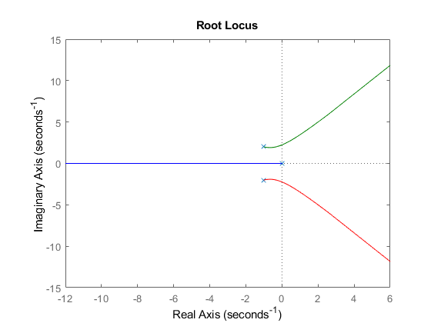

7-5
E7.10. 某单位负反馈系统的开环传递函数为
$$KG\left(s\right)=\frac{K\left(s+2\right)}{s\left(s+1\right)}$$
- 求实轴上的分离点和汇合点。
- 当负特征根的实部为-2时，求出系统的增益和特征根。
- 绘制系统的根轨迹。
答案：
(a)
分离点为$s=-2+\sqrt{2}≈-0.586$，汇合点为$s=-2-\sqrt{2}=-3.414$。
(b)
$$K=3$$
此时特征根为$s=-2±\sqrt{2}i$。
(c)
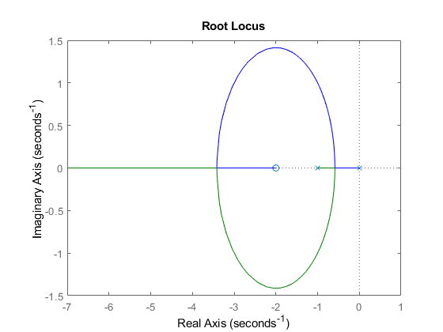

7-6
E7.15. 某单位负反馈系统的开环传递函数为
$$L\left(s\right)=G_{c}\left(s\right)G\left(s\right)=\frac{K(s+10)(s+2)}{s^{3}}$$
- 绘制闭环系统的根轨迹。
- 确定$K$的取值范围，使系统稳定。
- 预测系统对斜坡输入相应的稳态误差。
答案：
(a)
闭环系统的特征函数为
$$1+K\frac{(s+10)(s+2)}{s^{3}}=0$$
其根轨迹图如下所示
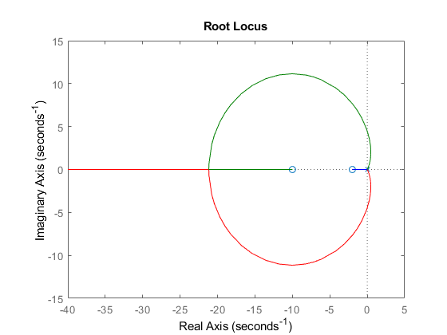
(b)
$$K>\frac{20}{12}≈1.67$$
(c)
$$e_{ss}=0$$

7-7
E7.17. 某控制系统如图e7.17所示，其中受控对象为
$$G\left(s\right)=\frac{1}{s\left(s-1\right)}$$
- 当$G_{c}\left(s\right)=K$时，利用根轨迹证明系统总是不稳定的。
- 当$G_{c}\left(s\right)=\frac{K(s+2)}{s+20}$时，绘制系统的根轨迹，首先确定$K$的取值范围，使系统稳定。然后，确定$K$的取值，使系统有两个特征根位于虚轴之上，并计算此时的纯虚根。
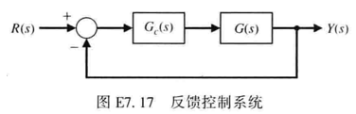
答案：
(a)
闭环系统的特征方程为
$$1+K\frac{1}{s(s-1)}=0$$
其根轨迹图如下所示
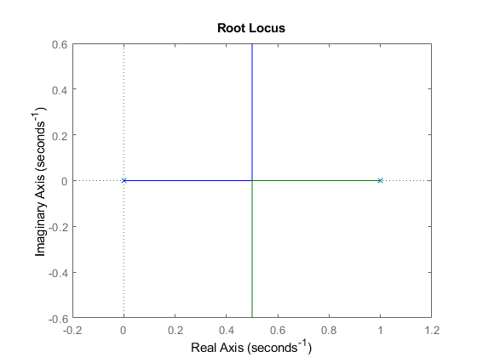
由图可知，闭环系统总存在极点在右半平面，因此系统不稳定。
(b)
系统的特征方程为
$$1+K\frac{s+2}{s(s-1)(s+20)}=0$$
其根轨迹图如下所示
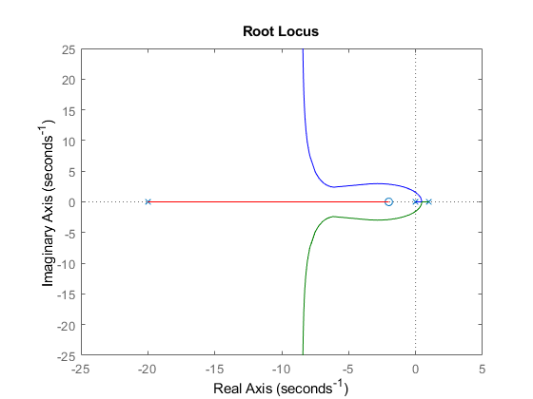
$$K>\frac{380}{17}≈22.35$$
当$K=22.35$时，系统在虚轴上有两个根，分别为$p_{1}=1.53i$和$p_{2}=-1.53i$。

7-8
E7.23. 某单位负反馈系统的开环传递函数为
$$G_{c}\left(s\right)G\left(s\right)=\frac{4\left(s^{2}+1\right)}{s\left(s+a\right)}$$
当$a$在$0$到$+∞$之间变化时，试绘制系统的根轨迹。
答案：
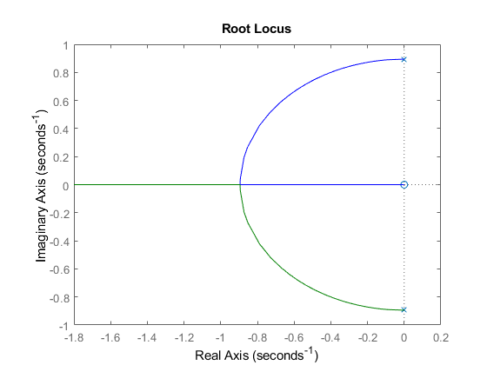

7-9
E7.25. 某闭环反馈控制系统如图E7.25。当$0<K<∞$变化时，绘制系统的根轨迹，并确定参数$K$的取值范围，以保证系统稳定。
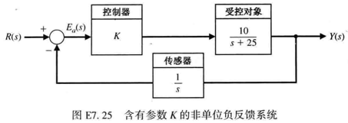
答案：
根轨迹图为
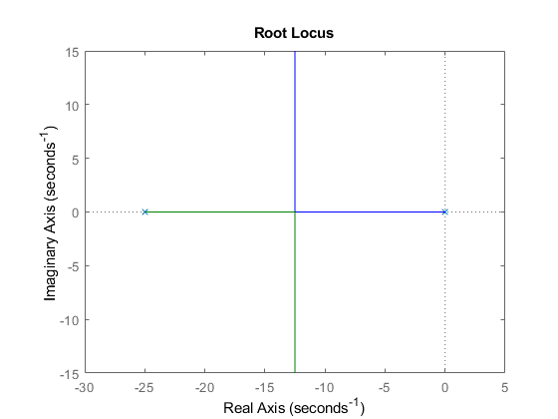
有根轨迹图可知，当$K>0$时，闭环系统稳定。

7-10
E7.27. 考虑图E7.27所示的单位负反馈系统。当$p$在$0$到$+∞$之间变化时，绘制系统的根轨迹。
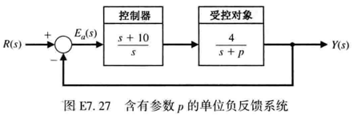
答案：
因此根轨迹图为
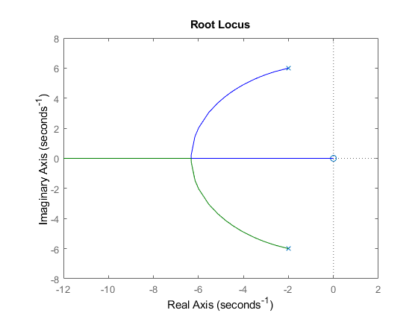

7-11
P7.1. 当K在0到$+∞$之间变化时，绘制图P7.1所示闭环系统的根轨迹，其中开环传递函数分别为
(a)$G_{c}(s)G(s)=\frac{K}{s(s+10)(s+8)}$
(b)$G_{c}(s)G(s)=\frac{K}{(s^{2}+2s+2)(s+2)}$
(c)$G_{c}(s)G(s)=\frac{K(s+5)}{s(s+2)(s+10)}$
(d)$G_{c}(s)G(s)=\frac{K(s^{2}+4s+8)}{s^{2}(s+1)}$
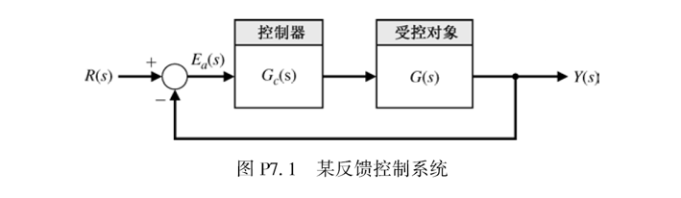
答案：
它们的特征方程为：${1+G}_{c}(s)G(s)=0.$ 由此画出它们的根轨迹：
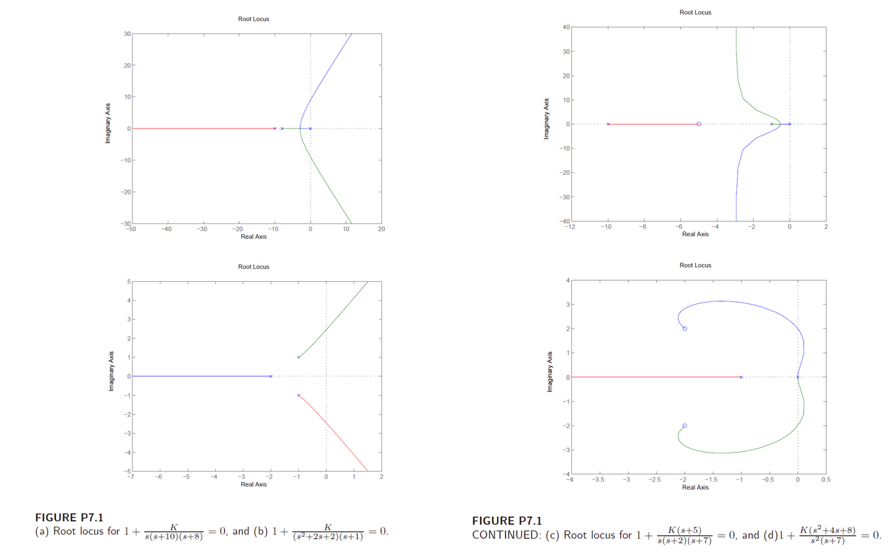

作业7-12
P7.3. 某单位负反馈系统的开环传递函数为：
$$G_{c}(s)G(s)=\frac{K}{s(s+2)(s+5)}$$
试求：
（a）实轴上的分离点及与该点对应的增益K。
（b）位于虚轴上的特征根及对应的增益K。
（c）K＝6时的闭环特征根。
（d）绘制系统根轨迹。

答案：
- 已知开环传递函数，易求分离点为s=-0.88，此时增益K=4.06.
- 易求当K=70时，其特征根位于虚轴，$s=±j\sqrt{10}$.
- 当K=6时，其闭环特征根为：$s_{1,2}=-0.83±j0.66, s_{3}=-5.34$

其根轨迹如下图：
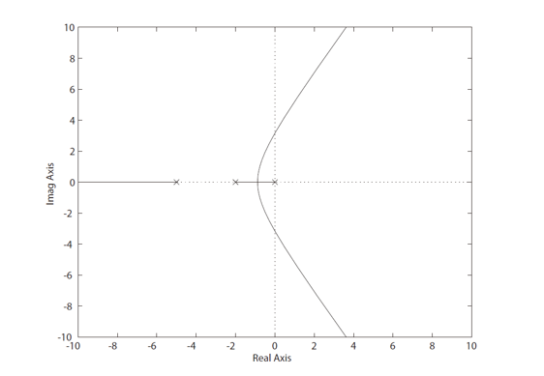
作业7-13
DP7.7 如图DP7.7(a)所示，移动机器人大多采用视觉系统作为测量设备。在图DP7.33（b）所示的控制系统中，受控对象G(s) 为
$$G(s)=\frac{1}{(s+1)(0.5s+1)}$$
控制器$G_{c}(s)$选用PI控制器：
$$G_{c}(s)=K_{p}+\frac{K_{I}}{s}$$
首先要求闭环系统阶跃响应的稳态误差为零。试为上述PI控制器选择合适的参数，使得：
- 阶跃响应的超调量P.0.<5%；
- 按2%准的i节时间$T_{s}≤6 s$;
- 系统的速度误差常数$K_{v}$>0.9;
- 阶跃响应的峰值时间$T_{p}$最小。
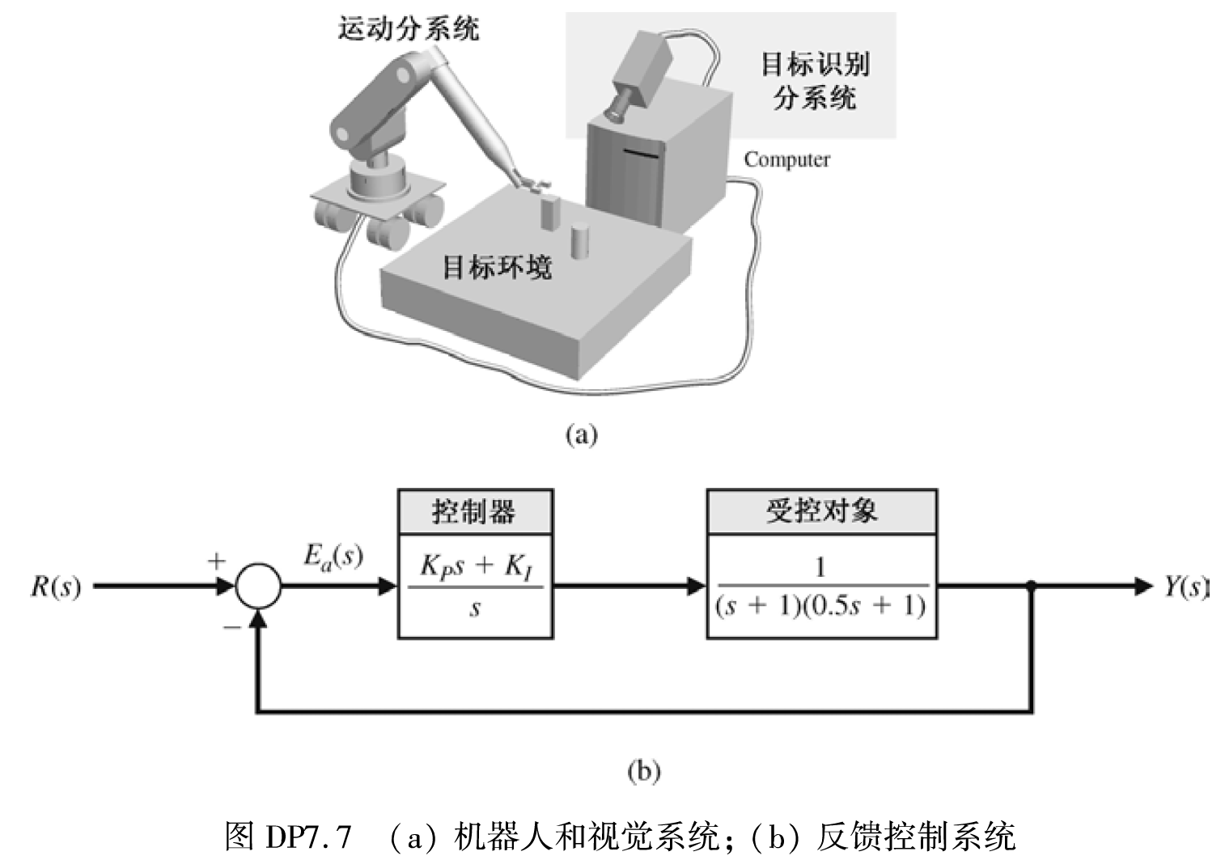
答案：
开环传递函数为：
$$G_{c}(s)G(s)=\frac{Kps+K_{I}}{s(s+1)(0.5s+1)}$$
一组满足要求的控制器参数为$K_{p}=0.82$，$K_{I}=0.9$, 其阶跃响应及各项指标如下图：
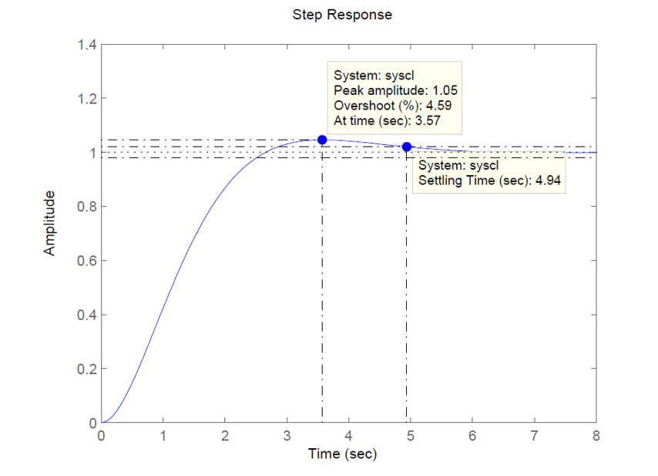

作业7-14
DP7.9. 由肘关节驱动的机械臂如图DP7.9（a）所示。驱动器的控制系统如图DP7.9（b）所示。当K≥0时，绘制系统的根轨迹，并选择合适的$G_{p}(s)$，使系统阶跃响应的稳态误差为零。采用所选定的$G_{p}(s)$，当K＝1，1.5和2.85时，分别绘制系统的阶跃响应曲线y（t），并记录系统的上升时间、调节时间（按2％准则）和超调量。最后，为k（1≤k≤2.85）选择合适的取值，使系统的上升时间尽可能短，且超调量小于6％。
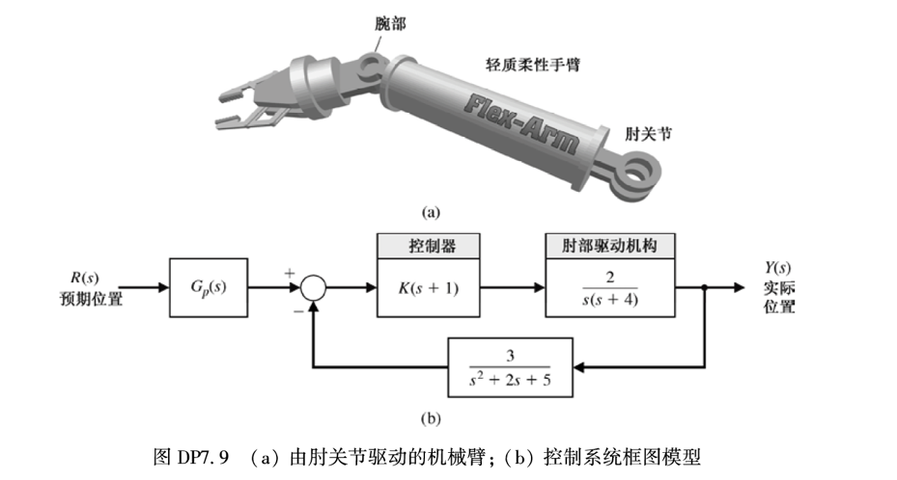
答案：
$G_{p}\left(s\right)$取$1/{T(0)}$，即0.6时，系统的阶跃响应的稳态误差为0（K=1）.其根轨迹如图DP7.9a，当K＝1，1.5和2.85时，系统的阶跃响应曲线y(t)如图DP7.9b.
易求：
K=1时，$P.O.=0\%, T_{r}=7.8, T_{s}=13.9$.
K=1.5时，$P.O.=0\%, T_{r}=5.4, T_{s}=9.6$.
K=2.85时，$P.O.=5.2\%, T_{r}=0.5, T_{s}=7.3$.
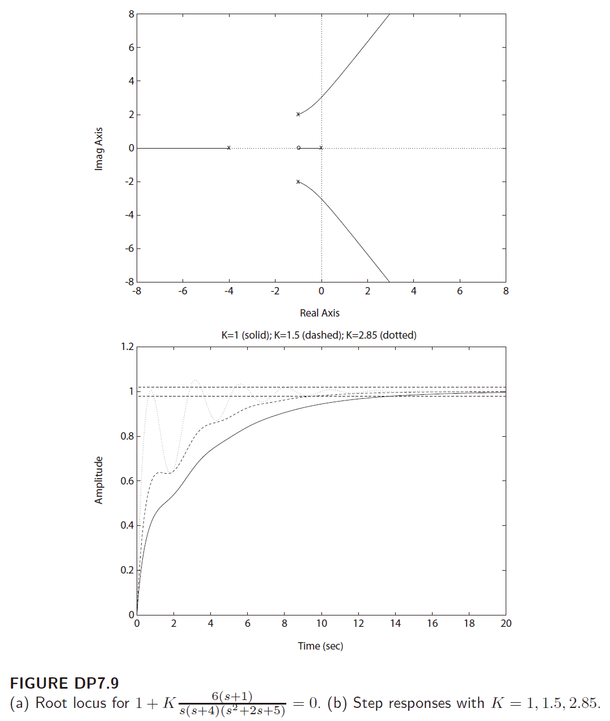

作业7-15
DP7.14 考虑DP7.14 所示的反馈系统，其中的受控对象为临界稳定系统。控制器采用比例微分控制器：
$$G_{c}\left(s\right)=K_{P}+K_{D}s$$
- 确定系统的闭环特征方程。
- 令$τ={K_{P}}/{K_{D}}$，将特征方程改写为
$$∆(s)=1+K_{D}\frac{n(s)}{d(s)}$$
- 当$τ=6$，$0≤K_{D}<+∞$时，绘制系统的根轨迹。
- 当$0<τ<\sqrt{10}$时，$τ$对根轨迹有何影响？
- 试设计一个PD控制器，使系统满足这些指标要求：（1）超调量$P.O. <5\%$，（2）调节时间$T_{s}<1s$.
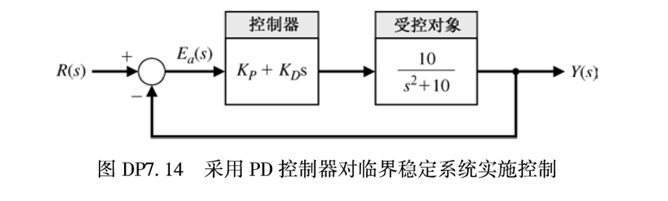
答案：
- 闭环特征方程为：
$$s^{2}+10K_{D}s+10(K_{P}+1)=0$$
- 变换后：
$$1+K_{D}\frac{10\left(s+τ\right)}{s^{2}+10}=0$$
- 根轨迹如下图：
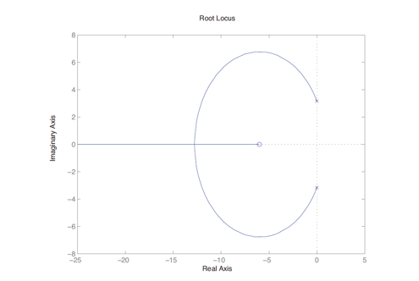
- 当$τ$趋于0时，随着$K_{D}$趋于无穷大，起主导作用的闭环极点接近s=0.
当$τ$趋于$\sqrt{10}$时，随着$K_{D}$趋于无穷大，起主导作用的闭环极点接近s=$-\sqrt{10}$.
- 当$τ$为6时，一个可行的控制器为$K_{P}=72， K_{D}=12$.

作业3-1
E3.4 系统的微分方程模型为
$$\frac{d^{3}y}{dt^{3}}+4\frac{d^{2}y}{dt^{2}}+6\frac{d^{ }y}{dt^{ }}+8y=20u(t)$$
试将其改写为状态变量模型的矩阵形式。

答案：状态变量模型的矩阵形式为：
$$\dot{x}=Ax+Bu \\ y=Cx$$
其中：
$A=\left[\begin{matrix}0 & 1 & 0 \\ 0 & 0 & 1 \\ -8 & -6 & -4\end{matrix}\right]$, $B=\left[\begin{matrix}0 \\ 0 \\ 20\end{matrix}\right]$, $C=\left[\begin{matrix}1 & 0 & 0\end{matrix}\right]$

作业3-2
E3.11. 某系统的传递函为
$$T\left(s\right)=\frac{Y\left(s\right)}{R\left(s\right)}=\frac{4\left(s+3\right)}{\left(s+2\right)\left(s+6\right)}$$
试确定其状态空间模型。

答案：
其状态空间模型为：
$$\dot{x}=Ax+Br \\ y=Cx$$
其中：
$A=\left[\begin{matrix}0 & 1 \\ -12 & -8\end{matrix}\right]$, $B=\left[\begin{matrix}0 \\ 1\end{matrix}\right]$, $C=\left[\begin{matrix}12 & 4\end{matrix}\right]$

作业3-3
E3.21 某单输入单输出系统的状态空间模型为
$$\dot{x}(t)= \left[\begin{matrix}0 & 1 \\ -1 & -2\end{matrix}\right]x(t)+ \left[\begin{matrix}1 \\ 0\end{matrix}\right]u(t) \\ y(t)=\left[\begin{matrix}0 & 1\end{matrix}\right]x(t)$$
试推到系统的传递函数$G\left(s\right)=Y\left(s\right)/U\left(s\right)，$试求解系统的单位阶跃响应。
答案：
传递函数为：
$$G(s)=C{[sI-A]}^{-1}B+D=\frac{-1}{s^{2}+2s+1}$$
其单位阶跃响应为：
$$y(t)=-1+e^{-t}+te^{-t}$$

作业3-4
E3.22 考察由下面的状态空间模型描述的系统：
$$\dot{x}=Ax+Bu \\ y=Cx+Du$$
其中：
$A=\left[\begin{matrix}3 & 2 \\ 3 & 4\end{matrix}\right]$, $B=\left[\begin{matrix}1 \\ -1\end{matrix}\right]$, $C=\left[\begin{matrix}1 & 0\end{matrix}\right]$， D = [0]
- 计算传递函数$G(s)=Y(s)/U(s)$;
- 确定系统的零点和极点；
- 如果可能，确定能够实现（a）中得到的传递函数的等效一阶系统，并表示为如下形式
$$\dot{x}=ax+bu \\ y=cx+du$$
其中a,b,c,d都是标量。

答案：
- 传递函数为：
$$G\left(s\right)=\frac{s-6}{s^{2}-7s+6}$$
- 其极点为$s_{1}=1, s_{2}=6.$ 其零点为s = 6.
- 可将传递函数化简为：
$$G\left(s\right)=\frac{1}{s-1}$$
其状态空间模型为：
$$\dot{x}=x-\sqrt{2}u \\ y=-\frac{\sqrt{2}}{2}x$$

作业3-5
P3.11 某系统可以描述为$\dot{x}=Ax+Bu$，其中
$A=\left[\begin{matrix}1 & -2 \\ 2 & -3\end{matrix}\right]$, $B=\left[\begin{matrix}0 \\ 0\end{matrix}\right]$
初始条件为$x_{1}(0)=x_{2}(0)=10.$ 试求$x_{1}\left(t\right)$和$x_{2}\left(t\right)$.
答案：

$$x_{1}(t)=10e^{-t}$$
$$x_{2}(t)=10e^{-t}$$

